# SİDEL SOĞUTMA SİSTEMİ

# ANA EKRAN SAYFASI

Soğutma sistemini otomatik moda geçirir.

Soğutma sistemini manuel moda geçirir.

Eşanjör anlık giriş sıcaklığı.

Eşanjör anlık çıkış sıcaklığı.

Pet makineleri için istek seçiminin yapıldığı, istenen sıcaklığın belirlendiği sayfadır.

Sistem otomatikte ise sistemi başlatır.

Otomatik çalışmayı durdurur.

Siren uyarısını susturmak için kullanılır. (Rengi kırmızı ise susturma devredir.



**Durum Çubuğu:** Sistemin anlık durumu hakkında bilgi verir. Sistemin sirkülasyon veya kalıp modunda olup olmadığı, sürücüde hata veya termik atması gibi bilgilendirmeleri içerir.

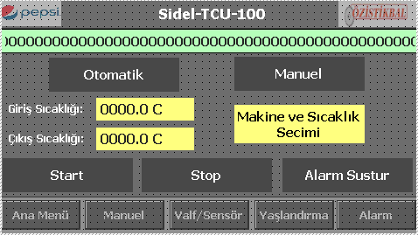

Figure - Ana Ekran

### “Makine ve Sıcaklık Secimi” Sayfası

 İstenen sıcaklık set girişi. Sistem, sıcaklığı bu değere sabitlemeye çalışır.

“Pet 1”, “Pet 2” veya “Her İkisi” nin seçimlerinin olduğu makine seçim değeri. Buradaki değere göre gelen istek dikkate alınır.

Uzak makine gelen istek talebi.

İsteklerden gelen ani değişimleri baskılamak için girilen süre. İsteklerin ani gelip gitmesi gibi durumlar içindir.

Sistem kendi içinde sirkulasyon modunda iken tank max. seviyeden aşağı inerse buradaki süre geçtikten sonra su alımına başlar. Bu esnada motorlar durur.

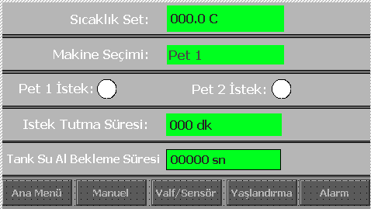

Figure - Makine ve Sıcaklık Seçim Ekranı

# MANUEL SAYFASI

Sadece manuel işlemlerin yapıldığı alandır. Sistem otomatik modda iken buradaki kontroller çalışmaz.

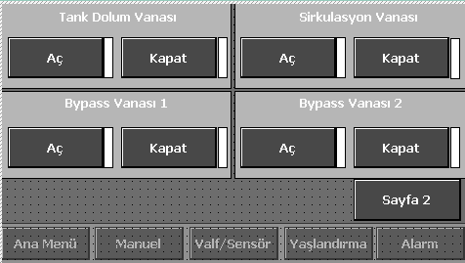

Figure - Manuel Ekranı (Sayfa 1)

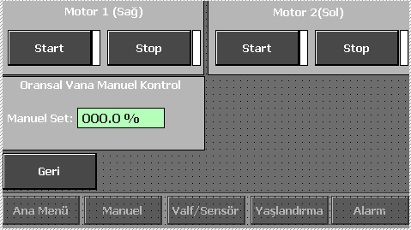

Figure - Manuel Ekranı (Sayfa 2)

# VALF/SENSOR SAYFASI

Vanaların açık/kapalı sensörlerinin izlendiği, oransal vana için yapılmış PID işleminde hata olup olmadığı gibi izleme işlemlerinin yapıldığı ve oransal vana PID işleminin çalışma modunun değiştirildiği sayfadır.



**PID Hata Reset:** PID işleminde hata var ise oransal vana işlevini yerine getiremez. Buton kırmızı renk alır. “**PID Reset**” butonu ile bu hata resetlenebilir.

**Otomatik:** PID çalışma modu sistemden bağımsızdır. Varsayılan olarak Otomatik modda çalışır.

**Manuel:** PID devre dışı kalarak, “Manuel” sayfasından girilen değer kadar oransal vana açılacaktır.

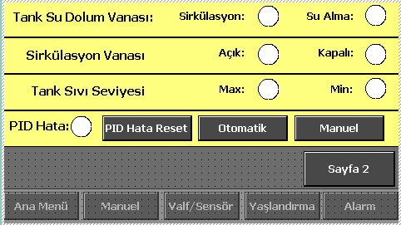

Figure - Valf/Sensör Ekranı (Sayfa 1)

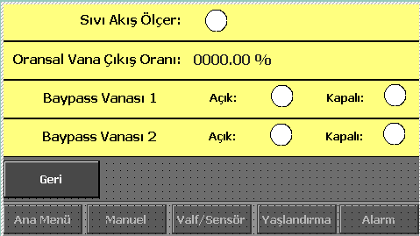

Figure - Valf/Sensör Ekranı (Sayfa 2)

# YAŞLANDIRMA SAYFASI

Yaşlandırma işlemi için gereken verilerin girildiği ve izlendiği sayfadır.

Sistem çalışması esnasında hangi motorun çalıştığını gösteren gösterge

Motor çalışma hız set değeri. Seçerken dikkat edilmeli çünkü yüksek seçilirse sistemde aşırı basınca sebep olabilir.

Yaşlandırma sırasında motorlar sadece tek motor çalışacak şekilde sırayla çalışır. Çalışacak motorun çalışma süresininin girildiği alandır.

**NOT:** Yaşlandırma işleminde yaşlandırma çalışma süresi bitiminden sonra diğer motora geçmesi için sistemin kendi içinde döngü moduna girmesi gerekir. Eğer makineye su beslemesi yapıyor ise uzak makineden gelen isteğin kesilmesini bekler.

Yaşlandırma işleminde hangi motorların seçildiğini gösteren gösterge. Bu seçim makine manuel modda ve motorlar duruyor iken yapılabilir. Motor seçimi “Sayfa 2” yer almaktadır.

Yaşlandırma işleminde motor tercih alanı.

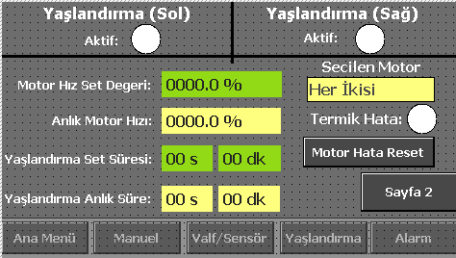

Figure - Yaşlandırma Ekranı

# ALARM SAYFASI

Makinede gerçekleşecek hataların izlendiği alandır. Makinede oluşabilecek hata listesi;

1. Sürücü hatası (Yaşlandırma sayfasından resetlenebilir.)
2. Termik hatası
3. Eğer vanalara komut gönderildiğinde komutu yerine getiremez ise oluşacak timeout hataları
4. Acil stop hatası
5. Su seviyesi min seviyenin altına inmesi
6. Bypass ve sirkülasyon vanalarının hepsinin kapalı olması hatası, böyle bir durumda su akışı olmayacağı için motorlar çalıştırılamaz.
7. Flowmeter akış hatası.

# ÖNEMLİ KONULAR

### Su Alma İşlemi

**Birinci senaryoda;** sistem kendi içerisinde sirkülasyon içindeyken, tanktaki su seviyesi max altına düştükten sonra ekrandaki “Su Al Bekleme Süresi” süresi kadar bekledikten sonra su alma işlemine geçer. Su alma işlemi sırasında motorlar durur.

**İkinci senaryoda;** eğer tanktaki su seviyesi min seviyenin altına inerse sistem otomatik olarak kendi içinde sirkülasyon durumuna girer ve tanka su almaya başlar. Tank max seviyeye çıkıncaya kadar su alma işlemi devam eder. Tank su seviyesi max değere ulaştıktan sonra eğer istek gelirse sistemi tekrar beslemeye başlar. Eğer manuel baypas vanaları kapatılırsa soğutma grubununda kapatılması zorunludur. Aksi takdirde istek geldiğinde sistem suyu kalıba basmaya çalışacak ama manuel vanalardan geçmeyeceği için aşırı bir basınç oluşabilir.

### Uyarı Lambaları

**Sarı Işık:** Sistemin manuel modda oldğunu gösterir.

**Sürekli yanan yeşil ışık:** Sistemin otomatik modda olduğunu ama henüz start verilmediğini gösterir.

**Yanıp Sönen Yeşil Işık:** Sistemin otomatik modda çaılışır olduğunu gösterir.

**Kırmızı Işık:** Yukarıda sayılan alarmlardan herhangi birinin olduğunu gösterir. Alarm sayfasından izlenebilir.

# 7.VANA YERLEŞİM GÖRÜNÜMÜ

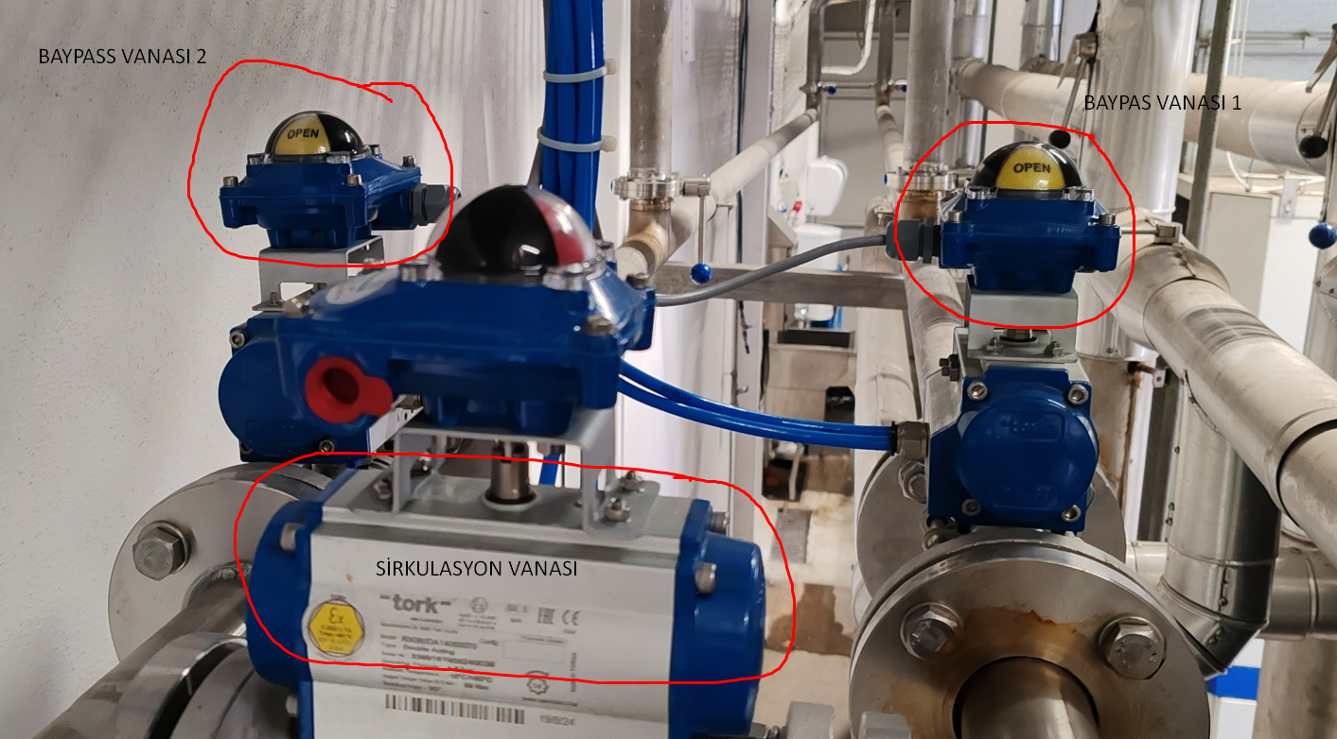

Figure - Vana yerleşim görünümü